– **Maxime MADUREIRA –**  
 BTS SIO SLAM – EFREI

**TUTO GLPI**

**A- Installation GLPI**

1. **Créer une VM Debian avec interface graphique et démarrer la VM**
2. **Sur la VM passer en administrateur root et mettre le mot de passe :**

su

1. **Mettre à jour les paquets linux :**

apt update

1. **Installer un serveur Apache :**

apt install apache2

Sur la VM, aller sur un navigateur web et taper « localhost » si apache est bien installé nous somme rediriger sur cette page :

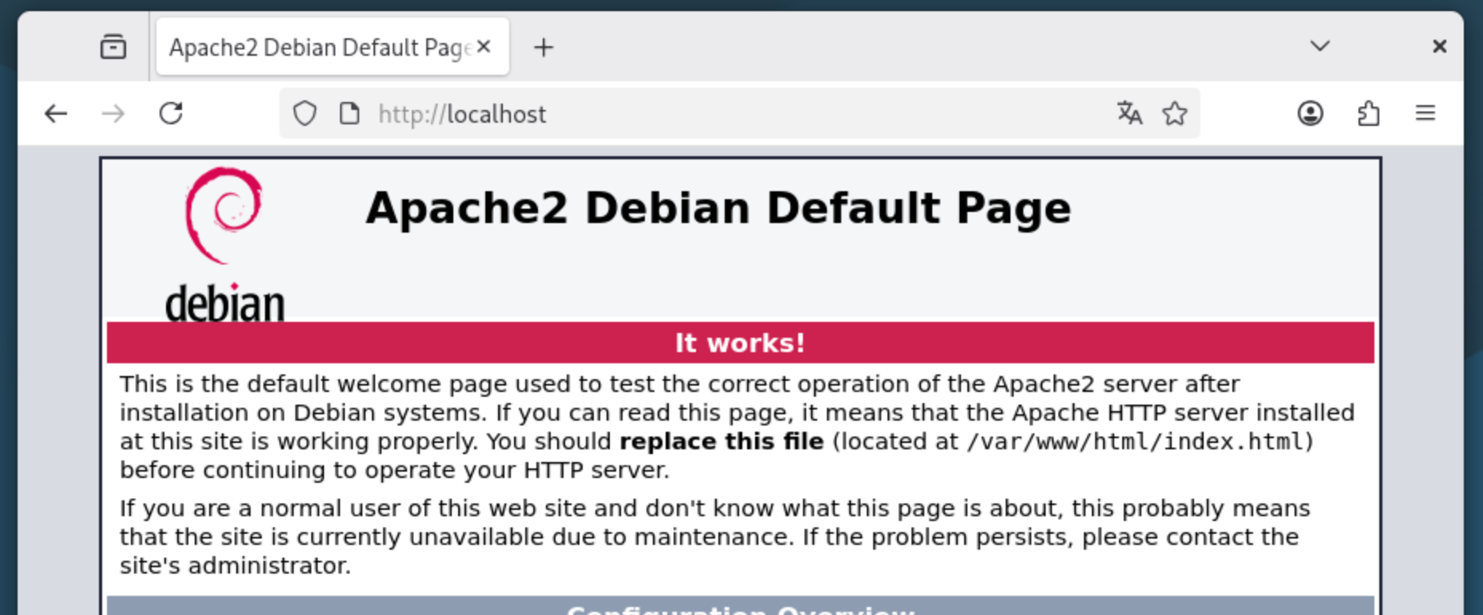

1. **Récupérer son adresse IP :**

ip address show

Ici c’est 172.16.24.131

1. **Installer PHP 8.3 et les extensions PHP nécessaire à GLPI :**

apt-get update

apt-get install -y lsb-release ca-certificates apt-transport-https curl

curl -sSLo /tmp/debsuryorg-archive-keyring.deb https://packages.sury.org/debsuryorg-archive-keyring.deb

dpkg -i /tmp/debsuryorg-archive-keyring.deb

sh -c 'echo "deb [signed-by=/usr/share/keyrings/debsuryorg-archive-keyring.gpg] https://packages.sury.org/php/ $(lsb_release -sc) main" > /etc/apt/sources.list.d/php.list'

apt-get update

apt-get install -y php8.3

1. **Vérifier que PHP est bien installé**

sudo php -v

1. **Une fois PHP installé, on télécharge les extensions nécessaires à GLPi**

sudo apt install php8.3-xml php8.3-dom

sudo apt install php8.3-gd php8.3-intl php8.3-mysql php8.3-zip php8.3-curl php8.3-mbstring

apt install php8.3-bcmath

1. **Installer les extensions complémentaires**

apt install php8.3-bz2 php8.3-phar php8.3-zip php8.3-exif php8.3-ldap openssl php8.3-opcache

1. **Redémarrer Apache**

systemctl restart apache2

1. **Installer un SGBD**

apt install mariadb-server

1. **Télécharger GLPI**

Télécharger la dernière version depuis le site officiel ou via wget. Télécharger la dernière version

Wget <https://github.com/glpi-project/glpi/releases/download/11.0.0/glpi-11.0.0.tgz>  
ls

1. **Désarchiver GLPI**

tar -xvzf glpi-11.0.0.tgz

ls

1. **Déplacer GLPI dans le serveur Apache**

mv glpi /var/www/

cd var/www

ls

1. **Configurer le module rewrite (nécessaire pour gérer les URLs propres de GLPI.)**

sudo a2enmod rewrite

1. **Redémarrer Apache**

Systemctl restart apache2

1. **Créer un virtual host pour GLPI**

Un virtual host permet à Apache de servir plusieurs sites web avec la même IP, en utilisant des noms de domaine différents.

1. **Se déplacer dans le dossier /etc/apache2/sites-available et créer le fichier glpi.conf**

cd /etc/apache2/sites-available

nano glpi.conf

1. **Placer ce contenu dans le fichier glpi.conf et modifier l’adresse ip**

<VirtualHost *:80>

ServerName glpi.localhost

ServerAlias 192.168.132.129 <-- A modifier

DocumentRoot /var/www/glpi/public

<Directory /var/www/glpi/public>

Require all granted

RewriteEngine On

RewriteCond %{HTTP:Authorization} ^(.+)$

RewriteRule .* - [E=HTTP_AUTHORIZATION:%{HTTP:Authorization}]

RewriteCond %{REQUEST_FILENAME} !-f

RewriteRule ^(.*)$ index.php [QSA,L]

</Directory>

</VirtualHost>

1. **Activer le site**

sudo a2ensite glpi.conf

1. **Redémarrer Apache**

systemctl restart apache2

1. **Modifier les droits d'écriture au dossier config**

sudo chown www-data:www-data /var/www/glpi/config/

sudo chown -R www-data:www-data /var/www/glpi/files/

sudo chown www-data:www-data /var/www/glpi/marketplace

1. **Sécuriser les cookies dans PHP**

sudo nano /etc/php/8.3/apache2/php.ini

Rechercher (grâce à ctrl + F) cookie_httponly et mettre la valeur à on.

Cela empêche les scripts JavaScript d’accéder aux cookies de session.

1. **Redémarrer Apache**

systemctl reload apache2

1. **Se connecter à mariadb puis changer le mot de passe root de mariaDB**

mariadb

ALTER USER 'root'@'localhost' IDENTIFIED BY 'NouveauMotDePasseFort';

FLUSH PRIVILEGES;

1. **Installer GLPI**

Aller sur <http://172.16.24.131/> et Suivre l’interface web pour terminer l’installation.

1. Cliquer sur « Aller à la page d’installation »

1. Choisir « Français », puis cliquer sur « OK »

1. Cliquer sur « Continuer »

1. Cliquer sur « Installer »

1. Il faut que toutes les lignes soit coché, s’il y a une croix, il faut installer l’extension. Puis cliquer sur « Continuer »

1. Se connecter à la base de données host 127.0.0.1

1. Écrire « glpi », puis cliquer sur « Continuer »

1. Cliquer sur « Continuer »

1. Cliquer sur « Continuer »

1. Cliquer sur « Continuer »

1. Cliquer sur « Utiliser GLPI »

1. Identifiant : glpi Mot de passe : glpi, puis cliquer sur « Se connecter »

1. GLPI est désormais bien installé.

**B- Installation Agent GLPI**

1. Se rendre sur :  <https://github.com/glpi-project/glpi-agent/releases/tag/1.7>
2. Choisir la bonne version selon son OS :

Pour Windows :

Une fois télécharger, rentrer cette commande sur le terminal :

"C:\Program Files\GLPI-Agent\glpi-agent.bat"

--server http:// IP-DU-SERVER-GLPI/ --force,

cette commande fait :

"C:\Program Files\GLPI-Agent\glpi-agent.bat"  
Lance manuellement l’agent GLPI sur le poste Windows.

--server http:// IP-DU-SERVER-GLPI//  
Le connecte au serveur GLPI à l’adresse  ip du serveur indiquer préalablement dans le fichier glpi.conf, sur la ligne « serverAlias »

--force   
Force l’envoi d’un nouvel inventaire matériel et logiciel de la machine vers ce serveur.

Pour Linux :

1. Télécharge le script d’installation de l’agent GLPI depuis GitHub.

wget <https://github.com/glpi-project/glpi-agent/releases/download/1.7/glpi-agent-1.7-linux-installer.pl>

1. Installe Perl, le langage nécessaire pour exécuter le script d’installation

apt install perl

1. Lance le programme d’installation de l’agent GLPI.

perl glpi-agent-1.7-linux-installer.pl

1. Lance l’agent GLPI lui-même (pour exécuter ou tester un inventaire).

glpi-agent

**C- Dashboard GLPI**

Dans l’onglet Parc -> Ordinateur, on peut voir toutes les machines répertoriées

Dans l’onglet Assistance -> Tickets, nous retrouver tous les tickets

Dans l’onglet Administration -> Utilisateurs, on retrouve la liste des utilisateurs

Pour ajouter un utilisateur, il faut cliquer sur « ajouter », on peut lors remplir les informations (noms, mail…) et surtout le rôle (self-service, admin…)

Dans l’onglet Administration -> entité, on retrouve la liste des entités

Les entités sont utilisées s’il y a plusieurs infrastructures dans différentes villes

**Guide Utilisateur – GLPI (Accès Utilisateur Standard)**

**Public concerné :** Utilisateurs finaux sans droits administrateur ni techniques.

1. **Connexion à GLPI**
2. Ouvrez votre navigateur Internet
3. Accédez à l’adresse GLPI fournie par votre service informatique
4. Saisissez votre **identifiant** et votre **mot de passe**

Après connexion, vous arrivez sur la page d’accueil.

Vous y trouverez :

* Vos **tickets en cours**
* L’accès à la **création de ticket**
* L’historique de vos demandes

1. **Création de tickets**
2. Cliquer sur **Créer un ticket**
3. Renseigner les champs suivants :
   * **Titre** : résumé clair du problème
   * **Description** : expliquer le contexte et l’impact
   * **Catégorie** (si disponible)
4. Ajouter une pièce jointe si nécessaire (capture d’écran, document)
5. Valider la demande

**3. Suivre une demande**

Une fois le ticket créé, vous pouvez suivre son évolution.

Informations visibles :

* **Statut** de la demande
* Réponses du support
* Historique des échanges

**Statuts possibles**

* **Nouveau** : demande enregistrée
* **En cours** : prise en charge par le support
* **En attente** : information complémentaire nécessaire
* **Résolu** : solution apportée
* **Clos** : ticket terminé

**4. Échanger avec le support**

Le ticket est le seul canal officiel d’échange avec le support IT.

Vous pouvez :

* Ajouter un commentaire
* Répondre aux questions du support
* Joindre des documents

**5. Validation et clôture**

Lorsque le support marque un ticket comme **Résolu** :

* Vérifiez que la solution répond à votre besoin
* Confirmez si nécessaire

Après validation, le ticket sera **clos**.

**6. Bonnes pratiques utilisateur**

* Utiliser un **ticket par demande**
* Donner un maximum d’informations utiles
* Ne pas créer de doublons
* Consulter l’historique avant de créer une nouvelle demande

– **Maxime MADUREIRA –**  
 BTS SIO SLAM - EFREI